Муниципальное автономное дошкольное образовательное учреждение
Центр Развития Ребенка - детский сад

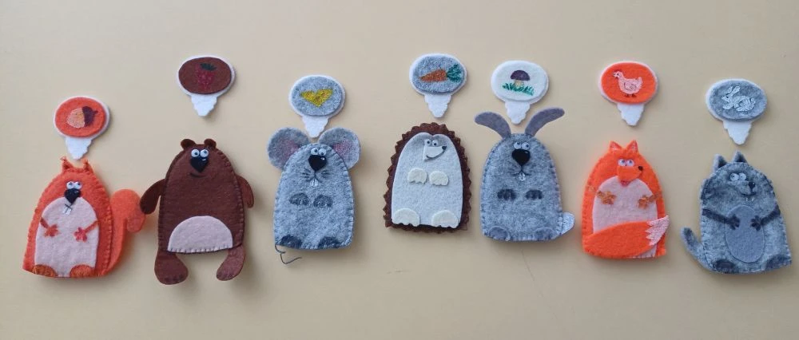

Методическая разработка
«СТРАНА ФЕТРОВЫХ ЧУДЕС»

Педагог - психолог
Доника Алла Ивановна

В современной жизни дети все реже задействуют мелкую моторику в повседневной деятельности. Это связано с технологизацией быта: многие задачи, ранее требовавшие ручной работы ( перебирание круп, шитье, стирка, вручную и т.д) теперь выполняются машинами и гаджетами. Одновременно растет экранное время, а доля практических манипуляций с мелкими предметами и материалами снижается. Недостаток упражнений на мелкую моторику негативно сказывается на общем развитии ребенка.
Федеральная образовательная программа и Федеральный государственный образовательный стандарт дошкольного образования ставит вопрос организации предметно-развивающей среды особо актуальным для детей, детей- инвалидов и детей с ОВЗ.
Развивающая среда выполняет образовательную, развивающую, стимулирующую, организационную, коммуникативную функции.
Обеспечение эмоционального благополучие каждого ребёнка, развитие его положительного самоощущения, включение в различные формы сотрудничества, что и является основными целями дошкольного обучения и воспитания. Это возможно если учитывать ведущую роль игровой деятельности в развитии ребенка.
В коррекционно- педагогическом процессе с детьми с ОВЗ дидактические пособия из фетра демонстрируют высокую эффективность. Многофункциональность материала позволяет адаптировать его под различные образовательные задачи и индивидуальные особенности воспитанников.
Основные принципы работы с фетром:
Систематичность и последовательность обучения
Доступность материалов для детей
Насыщенность игровой активности
Вариативность образовательных материалов
Развитие ключевых навыков:
- Комплексное развитие детей достигается через:
Совершенствование мелкой моторики и координации движений
Развитие творческого мышления и художественных способностей
Познавательное развитие (изучение форм, цветов, размеров)
Речевое развитие (обогащение словарного запаса, формирование связной речи)
Социально-коммуникативные навыки (умение работать в коллективе)
- Безопасность и практичность
Материал фетр обладает важными характеристиками:
Гипоаллергенность и безопасность для детей
Долговечность и простота в обработке
Яркие, привлекательные цвета
Легкость в создании дидактических пособий
- Многофункциональность применения
Образовательные возможности фетра включают:
Создание дидактических игр для разных возрастных групп
Использование в различных видах деятельности
Возможность трансформации пособий под разные задачи
Применение как в индивидуальной, так и в групповой работе
- Эмоциональный аспект
Психологическое воздействие работы с фетром:
Создание позитивной атмосферы на занятиях
Повышение мотивации к обучению
Развитие эмоционального благополучия
Стимулирование творческого потенциала
Таким образом, работа с фетром в ДОУ направлена на всестороннее развитие дошкольников, сочетая образовательные, развивающие и воспитательные задачи в увлекательной игровой форме. Это позволяет эффективно решать поставленные педагогические задачи и обеспечивать качественное развитие детей.
Формирование творческой личности – одна из наиболее важных задач каждого педагога. То есть необходимо, как можно раньше, окружить ребенка такой средой, которая будет стимулировать его игровую, коммуникативную, познавательно-исследовательскую, двигательную деятельность.
Изучив литературу и оценивая дидактическую игру и ее роль в системе обучения, я поняла — Дидактические игры, игровые задания и приёмы позволяют повысить восприимчивость детей, разнообразят образовательную деятельность ребёнка, вносят занимательность особенно с детьми ОВЗ.
Педагогу дано право на самостоятельный выбор, творчество при создании среды для детей с ОВЗ работа будет неповторима и индивидуальна. Результатами моего педагогического творчества, в этом направлении, стало создание дидактических пособий из фетра.
Цель данной работы: Развитие самостоятельности и инициативы воспитанников, познавательных интересов и способностей, интеллектуальное развитие на основе практических действий, развития творческого потенциала воспитанников в игровой деятельности.
Задачи:
развивать любознательность и познавательную мотивацию
развивать воображения и творческую активность формировать первичные представления: о себе, других людях, малой родине, об объектах окружающего мира, о свойствах и отношениях объектов окружающего мира (форме, цвете, размере, материале, количестве, части и целом, пространстве, движении и покое, причинах и следствиях и др.) обогащать и активизировать словарный запас развивать все виды восприятия: зрительное, слуховое, тактильно-двигательное. совершенствовать координацию руки и глаза; продолжать развивать мелкую моторику рук.
Ценность этих полифункциональных пособий заключается в том, что они могут использоваться в работе психолога, воспитателя, учителя – логопеда. И в самостоятельной деятельности детей, так же дают родителям идеи для творческого участия в образовательном процессе и в семье.
Дидактические пособия из фетра — это обучающий инструмент с интересными элементами, позволяющими решать воспитательные, развивающие и обучающие цели и задачи. Многофункциональные пособия, направленные на решение одновременно нескольких задач, предназначены для работы с детьми ОВЗ, с детьми – инвалидами, и для всех возрастных групп. Вариации упражнений, да и сами игры не имеют пределов. Пособие постоянно может пополняться новыми элементами.
Хочется отметить, что создание подобных пособий очень продуктивно, хотя достаточно трудоемко, т.к. требует много времени на создание идеи, подбор материала, на изготовление, оформление. Но все затраты оправдываются, т.к. это уже готовый материал для проведения образовательной деятельности и коррекционной работы по различным тематическим направлениям, индивидуальной работы с детьми, использования в качестве сюрпризных моментов и т.д. Таким образом, игры сделают содержательнее не только процесс обучения, но и досуг дошкольников.
Материал, выбранный для пособия – фетр, позволяет реализовать разнообразные идеи. Это материал приятный на ощупь, разнообразный по цвету и толщине. Игрушки из фетра не требуют дополнительной обработки краев, их можно стирать, гладить, их сложно помять или порвать. Все это важно именно для детских игрушек.
Преимущества использования пособий и оборудования для дидактических игр из фетра в педагогической работе с детьми заключается в следующем:
Дети охотнее играют с пособиями, сделанными из теплых и мягких материалов (ткань, пряжа, фетр)
Фетр - безопасный и прочный материал, гипоаллергенный, нетоксичный
Яркие и красочные элементы привлекают внимание.
Игрушки из фетра способны одновременно активизировать различные каналы восприятия ребенка: кинестетический — разнообразные тактильные ощущения от прикосновения с фактурой фетра (различная толщина, шероховатость, мягкость/жесткость); визуальный — изучение цвета, знакомство с формой и размером с помощью фетровой игрушки; аудиальный — сопровождение игровых действий с фетровой игрушкой речью и изменением голоса (громкость, паузы, интонации)
Направлены на обеспечение эмоционального благополучия детей во взаимодействии с предметно-пространственным окружением;
Позволяют изменять развивающую предметно-пространственную среду в зависимости от образовательной ситуации;
Дают возможность использовать для решения многообразных образовательных и коррекционно-развивающих задач;
Позволяют варьировать расположение элементов пособия на полотне;
Обеспечивают свободный выбор деятельности детей.
Дидактические игры из фетра получаются очень красивыми, безопасными, а самое главное развивающими.
Ценность данных дидактических пособий заключается в том, что они могут использоваться не только непосредственно в образовательной и самостоятельной деятельности ребенка, но и так, же в домашних условиях.
Результатом использования пособий из фетра, по моим наблюдениям, стало:
— Повышение мотивации к самостоятельной и экспериментальной деятельности дошкольников;
— Создание положительного, эмоционального фона у воспитанников;
— Активизации когнитивных процессов (мышления, внимания, восприятия, памяти);
— Способствовало развитию усидчивости, мелкой моторики, зрительного внимания, мышления и пространственных представлений.
— Развитию фантазии, творчества у ребенка;
— Воспитанию у ребенка уверенности в своих силах.
Но для решения поставленной цели не достаточно усилий только одного образовательного учреждения. Эффективность и результативность будут проявляться лишь в том случае, если дошкольное учреждение и семья будут сообща идти к намеченной цели. Для этого необходимо наладить такой прочный контакт с родителями воспитанников, чтобы они стали союзниками
образовательного учреждения. Необходимо также отметить, что в соответствии с ФГОС родители занимают первостепенную очередь в развитии и обучении своих детей.
Нельзя добиться хороших результатов в решении задач развития речи, если они не решаются совместно с семьей, если в ДОУ не создано детско — взрослое сообщество, для которого характерно содействие друг другу. Я стараюсь максимально привлечь родителей к активному участию.
Результатом наблюдений и практического применения подтверждают целесообразность дальнейшего использования фетра в дошкольном образовании.

